|  |
| --- |
| 复旦大学 |
| Zx.MYS’s Sukudo.2 |
| 用户手册 |
|  |
| **Zx.MYS** |
| **2010/1/15** |

目录

软件简介 1

数独游戏规则 1

系统需求 2

安装 2

程序启动 2

菜单说明 3

“游戏”菜单 3

随机游戏 3

载入 3

保存 4

重玩 4

智能解题 4

编辑 4

退出 4

“选项”菜单 4

外观 4

配色主题 5

背景音乐 5

“帮助”菜单 6

用户手册 6

关于 6

界面说明 6

游戏界面 6

填入数字 7

胜利 7

编辑界面 8

填入数字 8

保存题目 8

版权声明 9

# 软件简介

『Zx.MYS’s Sukudo.2』是一个基于JAVA的数独游戏

# 数独游戏规则

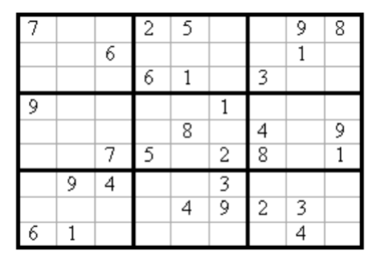

图 1数独游戏基本界面

数独游戏在一个有 81个空格的大方块内进行，一共9行9列。大方块又可以分为9个中等方块，每个中等方块有9个空格。我们看到，每行、每列、每个小九宫格，都有9个空格。

要求你只用1 到9这些数字，填满所有的81个空格，同时满足：

1.每列都有1到 9；

2.每行都有1到 9；

3.每个小九宫格都有 1到9；

也就是说1 到 9每个数字只能在每行、每列、每个中等方块中分别出现一次。所以，当81个空格都被填满时总共必须有9个1、9个2、?、9个9。当然，数独游戏题目一开始会给定了某些空格的值（如图1所示），你可以根据这些已知的值以及上面的约束条件，推理出剩余的空格的值。推理，就是数独游戏的精髓和乐趣所在。

# 系统需求

要求运行平台具有 1.5或以上版本的 Java 运行环境（可至 http://www.java.com 免费下载）以及中文环境。

# 安装

只需将软件包中的Sudoku2.jar 文件复制到任意目录即可

# 程序启动

1.如果系统已经安装 JRE，那么一般可直接双击 Sudoku.jar 打开『Zx.MYS’s Sukudo.2』

2.如果系统不支持鼠标双击打开，则可以在『Zx.MYS’s Sukudo.2』安装目录下执行

Java -jar Sudoku.jar

来打开『Zx.MYS’s Sukudo.2』

游戏启动后将载入系统默认的图形界面外观并进入游戏的TITLE界面

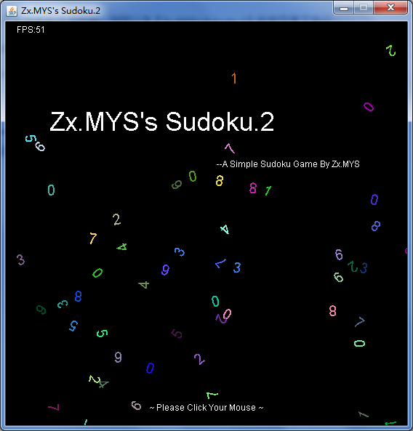

图 2『Zx.MYS’s Sukudo.2』在WINDOWS7下的TITLE界面截图

此时在界面上单击左键即可进入游戏主界面

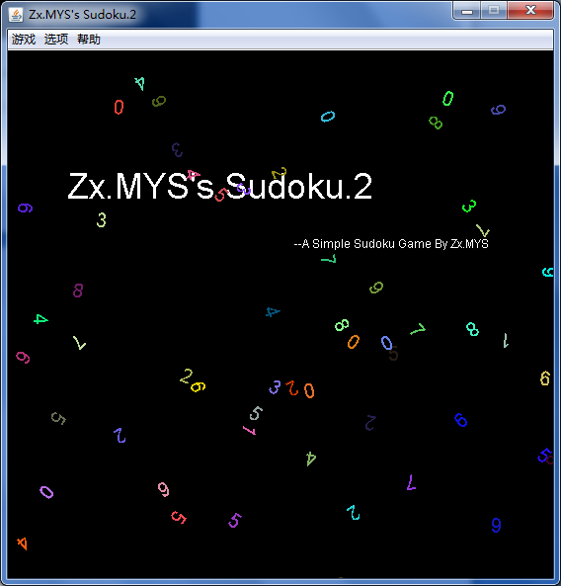

图 3『ZX.MYS’S SUKUDO.2』在WINDOWS7下的主界面

# 菜单说明

程序启动之后，您就可以通过界面上的菜单来使用『Zx.MYS’s Sukudo.2』的不同功能

## “游戏”菜单

### 随机游戏

在随机游戏菜单项中您可以选择以“简单”、“一般”、“困难”三个难度选项来挑战一道随机初始化的数独题。

### 载入

您可以使用载入菜单载入一道数独题，或是载入您以前保存的游戏，然后继续游戏或是进行编辑。  
如果您当前正在进行游戏或编辑，『Zx.MYS’s Sukudo.2』则会提醒你是否要放弃当前的局面。

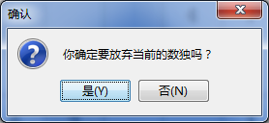

图 4提示

当载入的数独题目不可解时『Zx.MYS’s Sukudo.2』将会提示：

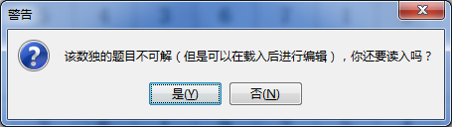

图 5载入不可解题目时的提示

### 保存

保存菜单仅在您游戏或编辑时有效，可以保存当前的游戏（游戏时）或当前的题目（编辑时）。

游戏时您的游戏时间也会被一并保存，下一次载入时将继续上次的游戏时间。

### 重玩

重玩菜单仅在您游戏时有效，可以重新开始本次游戏。

### 智能解题

智能解题菜单仅在您游戏时有效，当您百思不得其解的时候可以使用智能解题菜单来看答案。『Zx.MYS’s Sukudo.2』同样会有如同图4的提示。随后您可以选择重玩或是编辑本局。

### 编辑

编辑菜单仅在非编辑模式时有效，如果您想编辑一个游戏局面（游戏时或智能解题后）或是新建一个空白的局面进行编辑（其他时间），您都可以使用编辑菜单来进入编辑模式。

### 退出

使用退出菜单将在您确认后退出本游戏。

## “选项”菜单

### 外观

在外观菜单中您可以选择本软件的外观（启动时默认为系统外观）。

目前本软件支持WINDOWS外观（仅限WINDOWS系统），MOTIF外观和METAL外观。当然，不论如何您都能使用系统默认的外观。

通过选择对应菜单项您可以方便地切换『Zx.MYS’s Sukudo.2』的界面外观

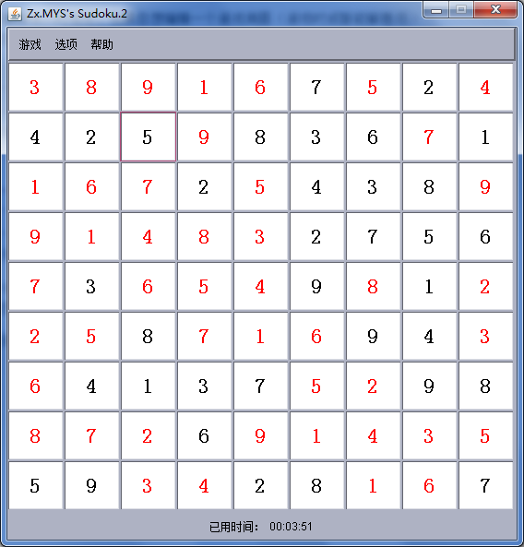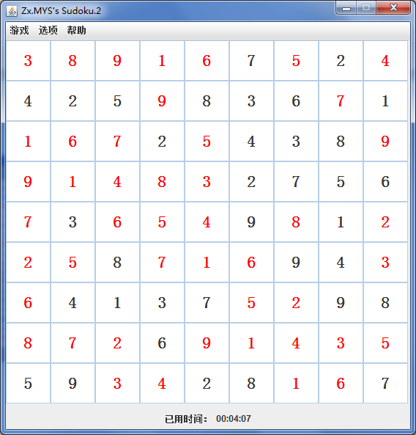

图 6默认配色下的MOTIF和METAL外观

### 配色主题

配色主题菜单仅在您游戏或编辑时有效。『Zx.MYS’s Sukudo.2』内置有多种配色主题可以切换数独表格的背景颜色

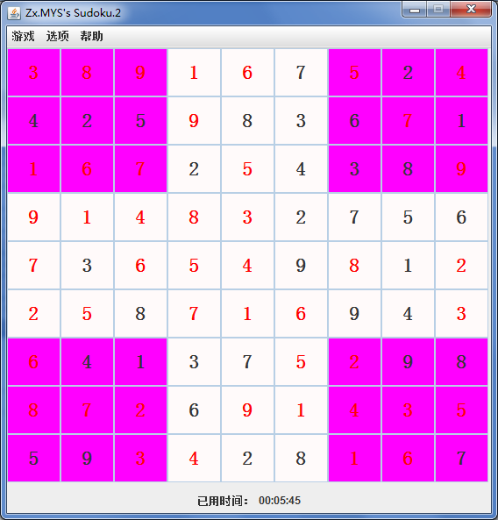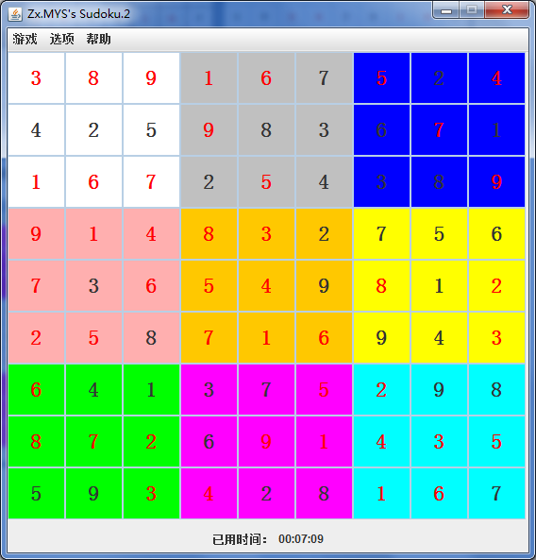

图表 7METAL外观下的淡红淡紫配色和五颜六色配色

### 背景音乐

无论何时您都可以通过背景音乐菜单项开关『Zx.MYS’s Sukudo.2』的背景音乐

## “帮助”菜单

### 用户手册

您随时都可以通过用户手册菜单打开本用户手册

### 关于

单击本菜单将显示关于窗口

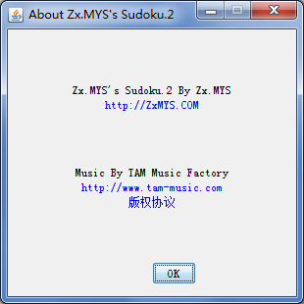

图 8关于窗口

# 界面说明

当您点击了相应菜单后，就进入了以下两个『Zx.MYS’s Sukudo.2』的界面之一：游戏界面和编辑界面

## 游戏界面

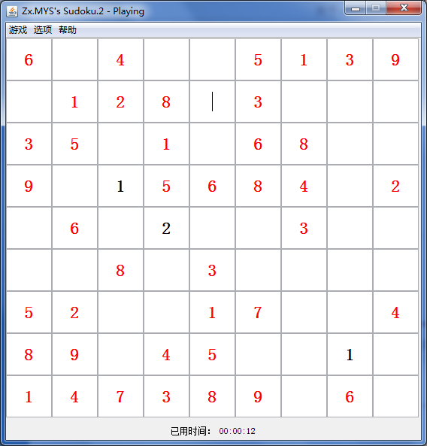

图 9 windows外观和“纯白之翼”配色下的游戏界面

当您随机开始或是载入游戏后即进入『Zx.MYS’s Sukudo.2』的游戏界面。

### 填入数字

在游戏界面中，表格中红色的数字表示题目数字且不可修改。其余的格子为您需要填入的格子。注意：您在一格中只能填入合法的数字（即不会引起数独规则中的行、列或小九宫格冲突），否则会产生如下提示告知冲突：

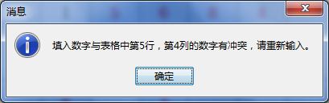

图 10冲突提示

### 胜利

在您成功地填完了所有格子之后，就能看到游戏胜利的提示。

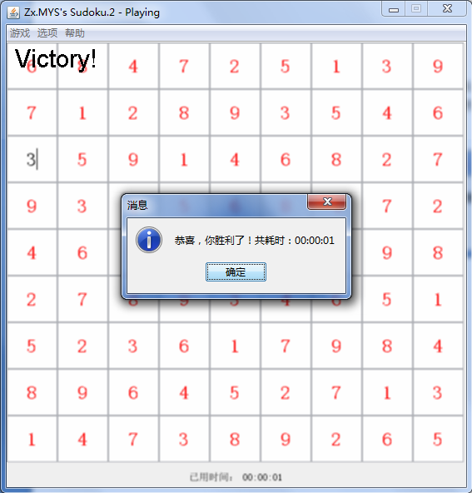

图 11胜利了！

## 编辑界面

当您按下编辑菜单后即可进入『Zx.MYS’s Sukudo.2』的编辑界面

如果您在标题或是胜利后进入编辑界面，将新建一个全空的数独表格供您编辑。

如果是在游戏界面或智能解题后进入编辑界面，则会将游戏界面中的题目导入后编辑。

### 填入数字

编辑界面和游戏界面一样不可在空格中填入引起行、列或小九宫格冲突的数字。

### 保存题目

在编辑界面中的所有数字在保存时都将视为题目数字（即使您是从游戏界面进入编辑界面中的，您在游戏中填入的数字也将被视作题目）

在保存时将检查您编辑的题目是否可解，如不可解将提示。但无论如何您总是可以保存的。

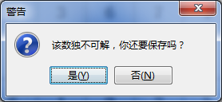

图 12不可解提示

# 版权声明

『Zx.MYS’s Sukudo.2』是一款免费软件，同时作者Zx.MYS保留版权。您可以自由的使用、复制、传播本软件，但你不得对本软件进行修改、反编译、反汇编或反向工程及其他类似的行为。

『Zx.MYS’s Sukudo.2』中的音乐由TAM Music Factory提供，版权归TAM Music Factory所有，使用规定见[http://www.tam-music.com/copyrigh.html](%20http:/www.tam-music.com/copyrigh.html)